GE FlowFit T-Stück mit Gewinde

Geberit

Eigenschaften

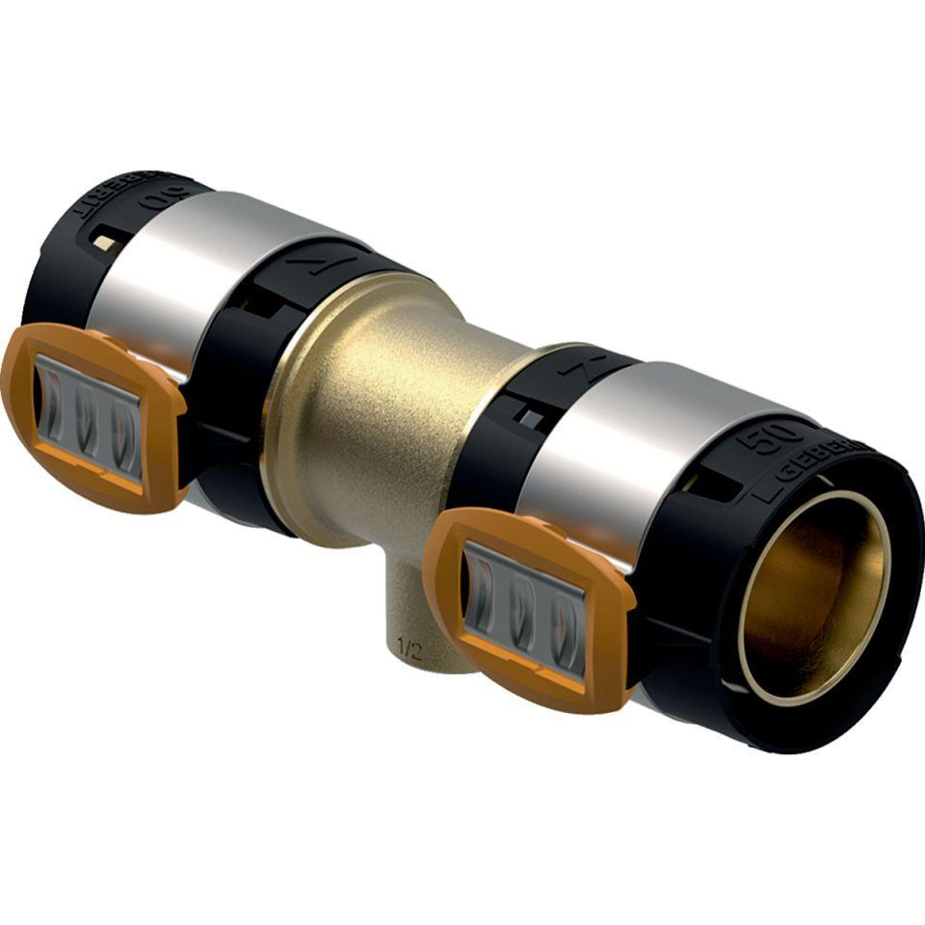

Werkstoff

Rotguss